ls -lh user/bin
ls -comando -lh -opções user/bin -diretório, local

cd - para navegar em pastas
pwd - mostra a pasta que você esta.
\ - Quando o diretório tiver espaços utiliza contra-barra depois o espaço.

comando ls -opções mais utilizadas
-l -obter informações dos arquivos e diretórios.
-a -obter inf mais detalhadas dos arquivos e diretórios inclusive ocultos
-h -mostrar o tamanho dos arquivos em: Mb, Kb, Gb, Tb.
-R -mostra o diretório e o que tem dentro dele(arquivos dentro das pastas).
-s -Organiza por tamanho

comando man ls – abre o manual do comando, serve para qualquer comando(man “algo”).

comandos referente a arquivos e diretórios.

comando ls -lista os arquivos da pasta em que você estiver.

comando file nome arquivo -mostra algumas características do arquivo.

comando stat nome arquivo -mostra várias informações do arquivo.

Comando mkdir nome_pasta -cria uma pasta nome_pasta.

Comando mkdir -p subpasta/pasta1 subpasta/pasta2 -cria uma pasta pai e 2 pasta filho

comando touch arquivo.txt – cria arquivos, pode informar a a extensão, se o arquivo já existir ele atualiza a data de criação.

Comando echo "olá mundo" > bemvindo.txt – cria um arquivo bemvindo.txt e coloca dentro do arquivo a mensagem olá mundo, se o arquivo já exise ele atualiza apagando e escrevendo por cima.
Comando echo "olá Brasil" >> bemvindo.txt – coloca (adiciona) dentro do arquivo bemvindo.txt a mensagem olá Brasil.

Comando cp arquivo1 arquivo2 arquivo3 -copia os arquivos anteriores para o ultimo arquivo informado.
Comando Cp -r pasta1 pasta2 pasta3 -copia os diretórios para o ultimo diretório informado.
Comando mv arquivo1 novo_arquivo1 -renomeia o arquivo1 para novo_arquivo1.
Comando mv pasta1 pasta2 pasta3 all_pastas -move(recorta/cola) pastas1,2,3 para all_pastas.
Comando rm arquivo1 -remove(para sempre) o arquivo1.
Comando rm -r pasta1 -remove(para sempre) o diretório.
Comando rm -f pasta -remove a força o objeto.

Coringas no terminal
comando rm arq* -o * vai autocompletar o nome dos itens que começa com arq, e no caso remover, pois utilizei no exemplo o comando rm.
Comando rm -r pasta? - remove todas as pastas com o nome pasta+1 caractere.

Arquivos compactados
Compactando arquivos .zip (mais usado em windows)
comando zip -r compactado.zip arquivo-para-zipar – serve para compactar arquivos e diretórios, arquivo-para-zipar é o arquivo que vai ser zipado, compactado.zip é o nome que você vai dar ao arquivo após zipado.
Comando unzip -l compactado.zip – para visualizar os arquivos de uma pasta compactada.
Comando unzip compactado.zip – para extrair os arquivos zipados, descompactar.

Compactando arquivos .tar.gz (mais usado em Linux)
comando tar -czf compactado.tar.gz arquivo-para-zipar – serve para compactar arquivos e diretórios, arquivo-para-zipar é o arquivo que vai ser zipado, compactado.tar.gz é o nome que você vai dar ao arquivo após zipado.
Comando tar -xzf compactado.tar.gz – para extrair os arquivos zipados, descompactar.
Compactando arquivos .tar.xz
comando tar -cjcf compactado.tar.xz arquivo-para-zipar – serve para compactar.
comando tar -cvf compactado.tar.xz – serve para descompactar.

_{(local)}Buscando arquivos find . -type f -name “*.mp4”
find ( buscar ) (a partir daqui)(algo do tipo) (arquivo) (com o nome) (terminado em .mp4)
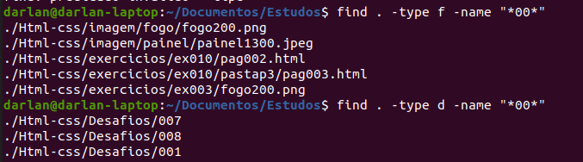
-name “*xx” – terminado em
-name “xx*” – começando com
-name “*xx*” – contendo
-iname “*xx*” – contendo letras maiúscula e
minusculas

-type f – buscar arquivos
-type d – buscar diretórios

lendo um arquivo.
Comando less nome_do _arquivo -mostra o conteúdo do arquivo todo.
Comando cat nome_do_arquivo -imprime o conteúdo do arquivo no terminal (abre o arquivo).
*Importante: só aconselhado para conteúdo de texto, para conteúdo binário vai mostrar os números binário de difícil interpretação humana.
Comando head nome_do _arquivo -mostra 10 primeiras linhas do arquivo.
Comando head -n 3 nome_do _arquivo -mostra 3 primeiras linhas do arquivo.
Comando tail -n 3 nome_do _arquivo -mostra 3 últimas linhas do arquivo.

Editor de texto vi

comando vi nome-arquivo.txt – abre o arquivo para ser editado.

Com o editor aberto

setas – para navegar no arquivo.
i – para começar a editar.
a – tambem começa a editar. A – final da linha.
Esc – para sair da edição.
x – apaga letra.
20x – apaga 20 letras.
:w – salvar
:q -sair :wq – salvar e sair.
dd – remove a linha inteira.
:q! - sai sem salvar
G – vai para ultima linha. (maiúsculo)
MuneroG – navega para a linha do numeral que você digitou.(maiúsculo)
$ - navega para o final da linha atual.
0 - navega para o início da linha atual.
/palavra – pesquisa se a palavra existe no arquivo, n navega nas ocorrências que a a palavra ocorreu, N para a ocorrência anterior.
yy – para copiar uma linha.
numero yy – copia a quantidade de linhas que você digitou.
p – para colar. Numero p – cola a quantidade de vezes que você digitou.

Listando os processos abertos do computador.

ps -e - lista todos os recessos em execução no computador. ps -ef -lista mais detalhada.
_{(id do processo)}
Kill -9 15996 – mata, para o processo que desejar, o numero final é o id (identificador de processos.

Killall -9 firefox – mata, para todos os processo que contenha o nome firefox.

Grep – serve para encontrar coisas.

ps -e | grep firefox – mostra apenas os processo que contem o nome firefox.

cat google.txt | grep google – abre o arquivo google.txt e traz somente as linhas que contem a palavra google.

Top - mostra o uso da CPU.

Para mostrar o uso da CPU de apenas 1 determinado programa.
$ ps -e | grep firefox – vai listar os programas com o nome firefox.
19509 ? 00:00:03 firefox- esta aqui é a lista, pega o id e joga no top.
$ top -p 19509 – top com o id do firefox, vai mostrar o uso da cpu apenas do firefox.

Por padrão, o top atualiza a tela com novas informações sobre os processos a cada 3 segundos. Para alterar esse tempo basta pressionar d enquanto estiver rodando o top, inserir o valor desejado e pressionar a tecla Enter

firefox & - abre o firefox co background.
Jobs – visualiza os processos iniciados no terminal, fg traz para o foreground e trava o terminal, Ctrl+z bg – destrava o terminal e roda o programa no background.
Pstree – visualiza todos os processos em árvore de processos.

Quando der comando ls -l – aparece detalhes dos arquivos e pastas.
-rw-rw-r-- 1 darlan darlan 52 set 30 13:39 dorme
drwxr-xr-x 4 darlan darlan 4096 set 28 10:53 Downloads
d diretório, r leitura, w escrita, x execução, darlan usuário, darlan grupo.
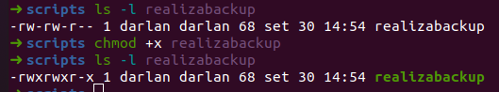
chmod +x realizabackup – dar autorização de execução ao arquivo dorme para os usuários e grupos.

chmod u-rx documentos – tirar a permissão de leitura execução do usuário dono
chmod g-rx documentos – tirar a permissão de leitura execução do grupo
chmod o-rx documentos – tirar a permissão de leitura execução de outros usuários

./dorme – para executar o arquivo, o ./ é obrigatório pois informa onde está o arquivo, no caso do comando esta no diretório atual. Sh dorme – também executa.

Criando um script com o gedit:
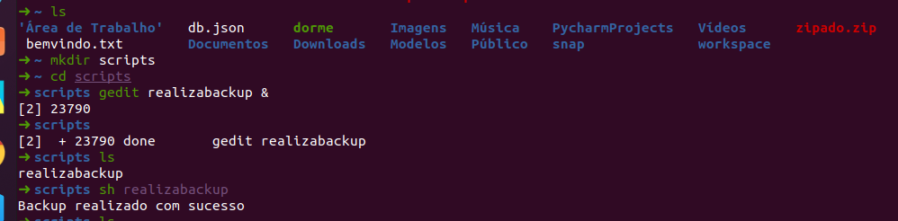
codigo que deixei dentro do gedit:

zip backup.zip -qr ~/workspace/
echo "Backup realizado com sucesso"

obs. foi criado um arquivo com o nome de realizabackup dentro de uma pasta scripts, dentro do arquivo foi adicionado um codigo para zipar a pasta workspace e um codigo para mandar uma mensagem de backup realizado, quando executei o arquivo realizabackup com o comando sh realizabackup, ele criou o .zip e imprimiu a mensagem.

Comando which firefox – para saber o caminho de onde está o arquivo executável quando quero abrir o firefox.

Comando su root – se loga como root (super usuário).
Comando su darlan – se loga como usuario darlan.
Comando Passwd – para mudar a senha do usuário.
Comando sudo passwd – para mudar a senha do super usuário.
Comando sudo adduser mayara – para criar um novo usuário, vai pedir para cadastrar senha. Se estuver como root só o adduser mayara resolveria.

PATH=
-e os endereços onde se encontra todos os programas executáveis de modo direto.
env | grep PATH – para visualizar os endereços PATH, cada endereço é separado por “:”.

Para adicionar um programa executável no PATH=.
(caminho onde se encontra os arquivos executáveis)
Comando PATH=$PATH:/home/darlan/workspace – adiciona o caminho de pastas onde contém arquivos executáveis.

Porém quando a aba é fechada este caminho é excluido, para deixalo permanente.

gedit .bashrc & - para abrir o arquivo .bashrc e adicionar o caminho PATH=$PATH:/home/darlan/workspace no documento e salvar. (o documento ficou salvo mas não funcionou o atalho)

wc -w nome-doarquivo – para contar as palavras de um determinado arquivo, -l numero de linhas, -c numero de caractere.
wc -w *.txt – para contar palavras de todos os arquivos txt no diretório atual.

baixando programas.

sudo apt-get update – lista das versões atualizadas dos programas.
sudo apt-get upgrade – atualiza os programas.
apt-cache search nome-do-programa – para procurar programas.
Sudo apt-get install nome-do-programa – para instalar programas.
sudo apt-get remove nome-do-progama– para remover programas.
apt-cache show nome-programa - mostra informações sobre um determinado pacote.

Instalar através do .deb
sudo dpkg -i opera-stable_79.0.4143.72_amd64.deb – navegue até a pasta que esta o arquivo .deb e digite o comando para instalar o programa.
Removendo
sudo dpkg -r opera-stable - desinstala o programa, para o isso é preciso passar somente o nome do pacote no caso opera-stable.

Caso de erros na hora de instalar programas pelo dpkg dá para pedir ao apt-get tentar resolver com o comando.
sudo apt-get -f install – tenta intalar o programa caso o dpkg mostre erros.

Instalando através do código fonte.

Baixe o arquivo que deseja instalar geralmente ele vem compactado como .tar.gz, descompacte e entre no diretório criado.
Verifique se tem um script configure e execute ele com ./configure.
Depois só digitar o comando make para instalar o programa (pode ser que ele peça a instalaçao de outro arquivo antes caso isso aconteça, busque o arquivo(apt-cache search nome-programa) e instale(sudo apt-get install nome-programa).
Tudo certo tente make novamente para gerar tudo o que é preciso.
E por fim fara instalar sudo make install para instalar programa.

